SAUGOK SAVE – PLAUK RANKAS
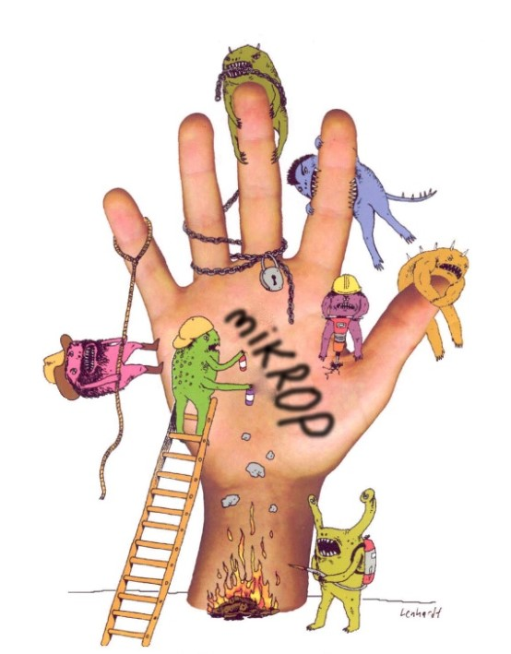
Užkrečiamųjų ligų ir AIDS centras pažymi, kad per nešvarias rankas plinta apie 80 proc. visų užkrečiamųjų ligų. Rankų plovimas yra vienas iš paprasčiausių būdų pašalinti nuo jų užkrečiamųjų ligų sukėlėjus ir yra labai svarbi daugelio užkrečiamųjų ligų profilaktikos priemonė.

Kada reikia plauti rankas?
Važiavus viešuoju transportu;
Nusičiaudėjus ar pakosėjus;
Prieš valgant;
Pasinaudojus tualetu;
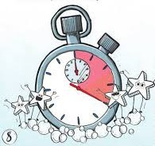
Paglosčius gyvūną;
Grįžus iš lauko.

Kaip reikia plauti rankas? Rankas plauk 40-60 sek.

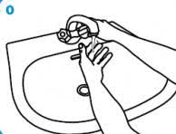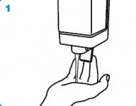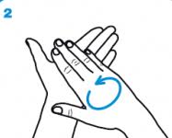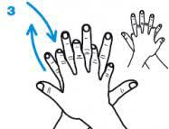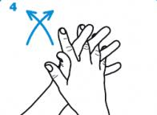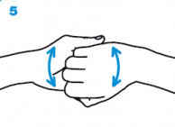

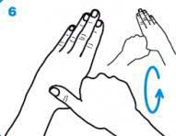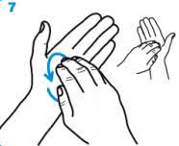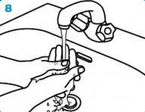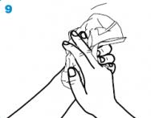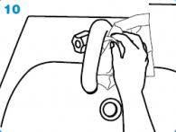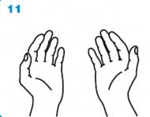

Parengė visuomenės sveikatos specialistė, vykdanti sveikatos priežiūrą mokykloje Darina Klimaitienė pagal www.smlpc.lt medžiagą. El. paštas: darina.klimaitienė@sveikatos-biuras.lt; Mob. tel. +370 67684749

